# Pakket keuze Xlwerkkleding

## Inleiding:

Voor het project is er onderzoek gedaan naar een aantal webshop pakketten om er voor te kunnen zorgen dat er een winkelwagen, betaal mogelijk en- hosting aanwezig is .

Hierbij hebben we de volgende drie pakken vergeleken: Shopify, Wordpress, Lightspeed.

De vergelijking is verwerkt in de tabel en er onder een korte omschrijving van het pakket.

## Pakketen:

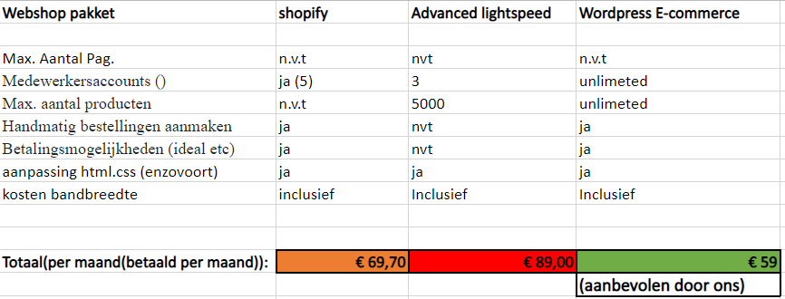

### Wordpress:

Met WordPress kan je overal waar je internet hebt, jouw website, blog of webshop bewerken.

Na het inloggen beland je op het admin dashboard van jouw WordPress website. Via het dashboard heb je de controle om jouw hele website aan te passen.

### Shopify:

Een aantal voordelen van Shopify: Start eenvoudig je eigen blog in Shopify dus in dezelfde omgeving als je webshop! Gebruik iDeal, PayPal en een van de vele creditcards als betaalmethode in je webshop, (het kassa systeem) kan gekoppeld worden met het voorraad systeem van jouw winkel.

### Lightpeed:

lightspeed is een CMS systeem waarmee u uw website kunt bouwen en beheren om één van de beste e-commerce systemen die er zijn.